Týden 2.11 – 6.11.2020

Těšíme se na…. „ My jsme muzikanti a přicházíme z české země“

Notička Písnička nás zavede do hudebního domečku, seznámí nás s notičkami a houslovým klíčem, poznáme hudební nástroje, zahrajeme si na netradiční nástroje. Budeme zpívat a tancovat.

- Pohybová hra : „Honička notiček“
- Hudební a zvukové hádanky, poslech nástrojů
- Hra s prstíčky – koordinace pohybů, hra na tělo (Vařila myšička, …
- Rytmizace a melodizace říkadel
- Barevné notičky – poznávání barev
- Hra na flétnu – poslech i hra – pokud máte doma flétnu mohou si děti tento týden přinést
- Pantomima – na který hudební nástroj hrajeme – hádanky
- Překážková dráha – „ Muzikanti jdou“
- Hra na ozvěnu
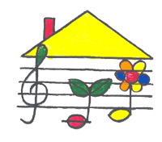
5.11.2020 - MUZIKOTERAPIE

